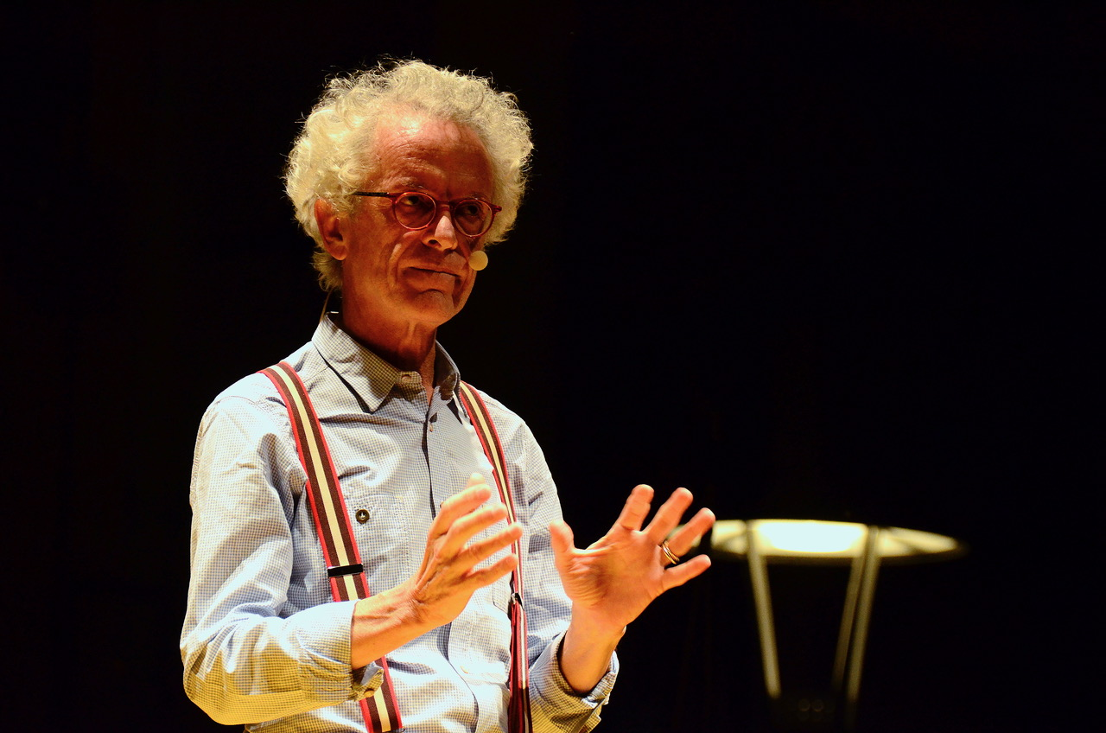

Comunicato Stampa: Le linee Rosse di Federico Rampini al Teatro Storchi di Modena per il 50ennale del Dipartimento di Economia Marco Biagi
Lunedì 6 maggio 2019, ore 21:00 (ingresso in sala dalle 20:30), Largo G. Garibaldi, Modena
Ingresso libero e gratuito fino a esaurimento posti
In occasione del 50ennale del Dipartimento di Economia Marco Biagi, lo spettacolo LE LINEE ROSSE, di e con Federico Rampini, verrà messo in scena al Teatro Storchi di Modena la sera di lunedì 6 maggio 2019, invitando la città a partecipare in maniera libera e gratuita.
Federico Rampini, giornalista, scrittore, conferenziere e divulgatore di fama internazionale, porta sul palco la geopolitica, raccontando le trasformazioni dell’attualità mondiale seguendo il tracciato delle carte geografiche, sovrapponendole e interpretando numeri e linee di confine. La geografia prende così la forma di una conferenza teatrale, uno storytelling suggestivo accompagnato dalle grandi immagini che scorrono alle sue spalle.
“Ogni crisi vicina e lontana ci costringe a capire la fisicità del mondo in cui viviamo – racconta Rampini -. La geografia e la storia come le abbiamo studiate non ci bastano più. Un po’ perché il mondo è stravolto rispetto alle fotografie già obsolete dei manuali scolastici. E poi nessuno ci ha insegnato a guardare ‘oltre’, a penetrare il significato nascosto delle carte, a incrociare il paesaggio terrestre con la storia delle civiltà, le leggi evolutive dei popoli e degli imperi”.

Lo spettacolo, che avrà la durata di 1 ora e 15 minuti, è una Produzione Elastica (http://elastica.eu) ed è realizzato grazie al contributo e sostegno di Banco BPM.

L’iniziativa, organizzata dal Dipartimento di Economia Marco Biagi, la Fondazione Marco Biagi e Emilia Romagna Teatro Fondazione, rientra all’interno delle attività in programmazione per i festeggiamenti del 50° anno dalla nascita della Facoltà di Economia. Tutte le attività del 50ennale sono patrocinate dal Comune di Modena e realizzate grazie al supporto di Fondazione Cassa di Risparmio di Modena.

Direttore del Dipartimento di Economia Marco Biagi
Gianluca Marchi

Coordinatore del Comitato Organizzatore per il 50ennale del Dipartimento di Economia Marco Biagi
Andrea Landi

Supporto al coordinamento
Teresa Serra

Comitato Scientifico
Tindara Addabbo, Tiziano Bursi, Daniela Frigni, Luigi Enrico Golzio, Elisabetta Gualandri, Maria Cecilia Guerra, Lara Liverani, Ennio Lugli, Elisa Martinelli, Silvia Minervini, Sergio Paba, Rita Parente, Giulia Piscitelli, Carlotta Serra, Giovanni Solinas, Chiara Strozzi, Marina Vignola
Comunicazione e sito web
Elena Benassati, Federico Bertacchini, Valentina Petrai, Daniela Roncaglia, Elisabetta Zironi

Con la collaborazione di
Fondazione Marco Biagi, Emilia Romagna Teatro Fondazione

Con il patrocinio di
Comune di Modena

Grazie al contributo di
Banco BPM

Con il supporto di
Fondazione Cassa di Risparmio di Modena

PER MAGGIORI INFORMAZIONI
e-mail | 50demb@unimore.it
sito web | www.50demb.unimore.it
Facebook | @DipartimentoEconomiaMarcoBiagi
Instagram | @50annidemb
Linkedin | Dipartimento di Economia Marco Biagi - Università di Modena e Reggio Emilia

Università degli Studi di Modena e Reggio Emilia
Dipartimento di Economia Marco Biagi
viale Berengario 51, 41121 Modena
tel. 059 205 6711 email info.economia@Unimore.it
50ennale del Dipartimento di Economia Marco Biagi
50demb@unimore.it www.50debm.unimore.it
IG: @50annidemb
FB: 50anniDEMB

